**栈和队列（2）**

（所有答案填写在下页的表格中）

填空题

1. 在进行后续操作后，队首元素是（ ）， 队尾元素是（ ）。

入队（1），入队（3）， 出队（），入队（5），入队（7），出队（），入队（9）

1. 在具有n个单元的循环队列中，队满时共有（ ）个元素。
2. 从循环队列中删除一个元素时，其操作是先（ ）， 后（ ）。

选择题

1. 在一个循环队列中，队首指针指向队首元素的（ ）位置

A、存放 B、前一个 C、后一个 D、任意

1. 数组Q[n]用来表示一个循环队列，f为当前队头元素的前一位置，r为队尾元素的位置，假定队列中元素的个数小于n，则计算队列中元素的公式为（ ）
2. r - f B、(n+f-r)%n C、n+r-f D、(n+r-f)%n
3. 假定一个链队列的队首和队尾指针分别为front和rear，则判断队空的条件为（ ）
4. front == rear B、front!=NULL C、rear!=NULL D、front==NULL
5. 数组q[n]用来表示一个循环队列，f为当前队头指针，r为队尾指针，假定队列非空，进行出队并返回队首元素的操作是（ ）
6. return(q[++r%n]) B、return(q[--r%n])

C、return(q[++f%n]) D、return(q[f--%n])

分析题

1. 写出下列算法的功能

Void M1(int x)

{

if (x == 1)

return 1;

else {

return x+M1(x-1);

}

}

本算法的功能是：

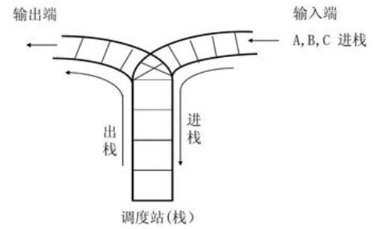简答题

1. 编号1，2，3，4的4列火车，通过如图的栈式列车调度站，可能得到的调度结果有哪些？

编写程序题（**首先用文字描述算法，有能力者可再用代码实现**）

1. 假设用一个单循环链表来表示队列，队列只设一个队尾指针，不设队头指针， 试编写入队和出队的算法。

答案页

|  |  |  |
| --- | --- | --- |
| 题号 | 答案1 | 答案2 |
| 1 |  |  |
| 2 |  | |
| 3 |  |  |
| 4 |  | |
| 5 |  | |
| 6 |  | |
| 7 |  | |
| 8 |  | |
| 9 |  | |
| 10 |  | |

1) 1 9

2) n-1

3) 移动队首指针 删除元素

4) B

5) D

6) A

7) B

8) 如果元素为队首则返回队首1，如果不是的话就返回元素和上一个元素之和

9)1234 1324 1432 1342 2143 2134 2314 2134 2341 2431 3421 3214 3421 4321

10) 入队

第一步：将元素插入指针p;

第二步：q->next = p;

第三步：p->next = end;

第四步：q = p;

出队

第一步：判断尾指针是否等于next

第二步：p=end->next;

第三步:end->next = end->next->next;

第四步：删除p